

Jueves, 24 de septiembre 2020.

Multiplicación como adición de sumandos iguales

1. Observa las imágenes y luego completa, según la cantidad de elementos.

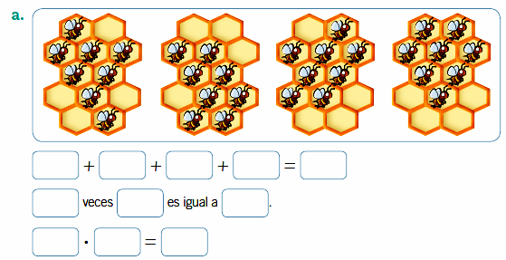

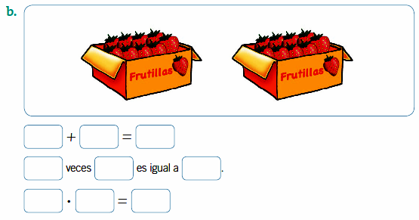



Jueves, 24 de septiembre 2020.

2. Representa con las siguientes situaciones multiplicativas y luego, completa.

a. Pamela lleva 3 bolsas con 3 artículos de aseo cada una.

b. Ivana tiene 2 cajas con 10 pinches cada una.

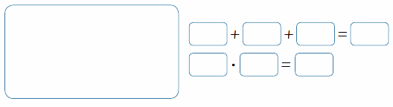

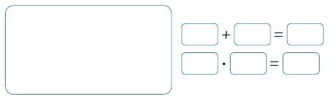



Jueves, 24 de septiembre 2020.

3. Completa la tabla.

4. Resuelve y responde:

a) Luis tiene en cada bandeja 3 sándwich en cada bandeja como se muestra en la imagen

¿Cuántos sándwich tiene en total?

4 veces 3 = 4 ∙ 3 =

____________________________________________________

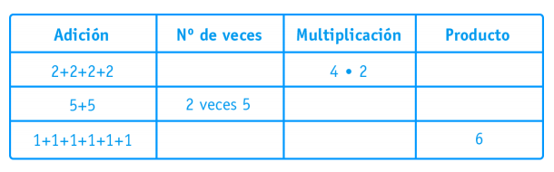

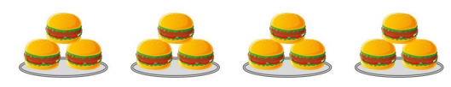



Jueves, 24 de septiembre 2020.

b) Cada árbol tiene 5 manzanas

¿Cuántas manzanas hay en total?

____________________________________________________

c) Hay dos cajas de tomates y en cada una de ellas caben 6 tomates.

¿Cuántos tomates hay en total?

____________________________________________________

